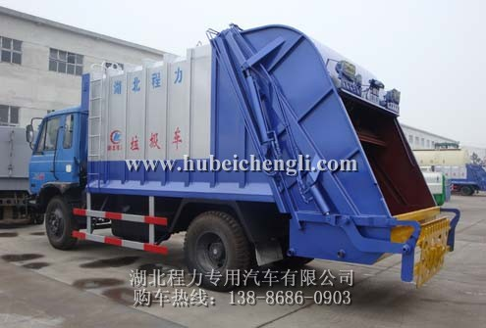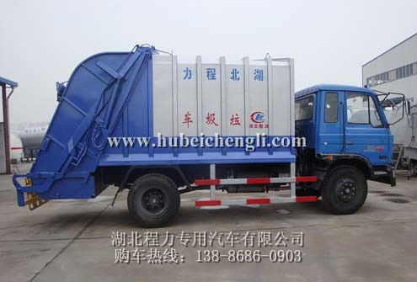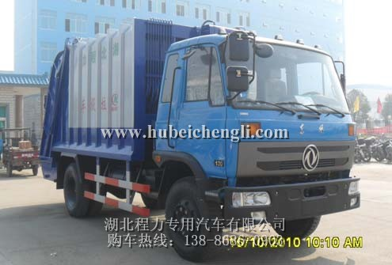【垃圾车种类】
垃圾车分为：压缩式垃圾车、自卸式垃圾车、摆臂式垃圾车、自装卸式垃圾车、密封式垃圾车、拉臂式垃圾车。主要包括:东风、长安系列；产品分为：东风小霸王自卸式垃圾车，东风多利卡拉臂式垃圾车，东风轻卡压缩式垃圾车，东风140型汽油摆臂式垃圾车，东风145型摆臂垃圾车，东风153压缩式垃圾车，长安微型密封式垃圾车等等。垃圾车主要用于市政环卫及大型厂矿运输各种垃圾，尤其适用于运输小区生活垃圾，并可将装入的垃圾压缩、压碎，使其密度增大，体积缩小，大大地提高了垃圾收集和运输的效率。新型垃圾车具有质量可靠，故障率低，维护方便，运行费用低等特点。
按照品牌分类：东风系列垃圾车,解放系列垃圾车,北汽福田系列垃圾车,江铃系列垃圾车等等。
按照车型分类：微型垃圾车,小型垃圾车,中型垃圾车,重型垃圾车,单桥垃圾车、双桥垃圾车、平头垃圾车、尖头垃圾车等。
按照品种分类：小霸王垃圾车、多利卡垃圾车、三平柴垃圾车、145垃圾车、153垃圾车、1208垃圾车,长安微型垃圾车等
按照用途分类：自卸式垃圾车、摆臂式(地坑地面两用型)垃圾车、密封式垃圾车、挂桶式垃圾车、拉臂式垃圾车、压缩式垃圾车,车厢可卸式垃圾车,后装卸式垃圾车等
垃圾车底盘：垃圾车可采用东风底盘，解放底盘，福田底盘，重汽底盘。
【垃圾车主要用途】
垃圾车主要是运载生活垃圾，亦可支输灰，砂，石，土等散装建筑材料，也可以在矿山或煤建中送矿石或煤。
垃圾车功能简介：垃圾斗可吊上吊下，摆臂一次工作循环时间60S，该车的特点是垃圾斗与车体分开，能实现一车与多个垃圾斗联合使用，循环运输，充分提高了车辆的运输能力，特别适用于短途运输，如环卫部门对城镇垃及的清理，运输等。
【垃圾车之压缩式垃圾车的详细介绍】
★ 压缩式垃圾车：采用机电液一体化技术，借助机、电、液联合自动控制系统，通过车厢、填装器和推铲等专用装置，实现垃圾倒入、压碎或压扁、强力装填，把垃圾挤入车厢并压实和推卸。其主要特点是垃圾收集方式简便、高效、具有自动反复压缩以及蠕动压缩功能，压缩比高，装载质量大，作业自动化，动力性、环保性好，整车利用效率高。
★压缩式垃圾车简介：压缩式垃圾车主要通过垃圾厢、填装器、推铲、液压系统等专用装置，实现垃圾倒入、压碎或压扁新中绿公司生产的压缩式垃圾车具有垃圾收集方便、高效、具有自动反复压缩以及蠕动压缩功能、压缩比高、装载量大、作业自动化、密封性好的特点。
★ 压缩式垃圾车为全密封型，压缩过程中的污水直接进入污水厢，彻底解决垃圾运输过程中的二次污染，关键部件选用进口部件。
★带挂桶提升架，可配套使用全国通用铁制挂桶或塑料挂桶、强力装填，把垃圾挤入车厢并压实和推卸。^{[1]}
【其它车型介绍】
【摆臂垃圾车介绍】
摆臂式垃圾车配置的液压缸为1680毫米/缸径125毫米；摆臂行程为：空载平支3740毫米，支起工作状态垂直高达3890毫米，多路阀均为四川长江液压件厂生产，功用：城镇垃圾的收集、转运、具有结构简单、操作灵活、性能可靠、转运效率高（一车可配多个垃圾斗）等特点。
垃圾车产品主要用于运载垃圾，亦可运输灰，砂，石，土等散装建筑材料，也可以在矿山或煤建中运送矿石或煤。
【密封式垃圾车介绍】
密封式垃圾车主要由汽车底盘、箱体、开门机构、举升机构、电液控制系统等组成，是一种新型机、电、液一体化的全密封结构垃圾运输车辆，它不但可与LSY系列垃圾站配套使用，也可广泛用于城镇居民生活区、工业区、商业区、学校、公园、风景区等场所的垃圾运输工作。
【对接式垃圾车介绍】
对接式垃圾车是垃圾压缩站专用配套垃圾车，后带可开启的液压式后盖，从后面装入压缩好的垃圾块，加大了垃圾的运输量。此车为密封式，也可防止在运输过程中的二次污染。
【其他车辆现况】
厢体材质：垃圾车可采用（碳钢、不锈钢、内部采取环氧树脂防腐处理）
使用范围：垃圾车广泛适用与城市街道垃圾处理，均具有自卸功能，液压操作，倾倒方便。

